Ekologia
Ratuj z nami Ziemię!

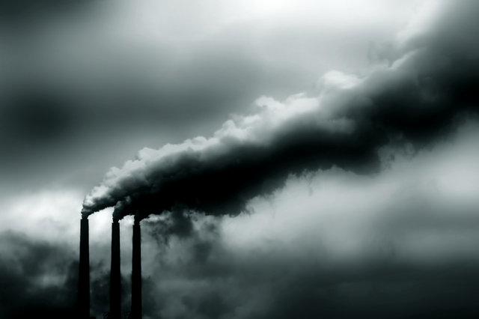

Styczeń/Luty 2012 1.50 zł
W tym numerze:
- dowiemy czy woda i powietrze potrzebne są nam do życia,
- odpowiemy w jaki sposób zanieczyszczamy wodę i powietrze
- jak możemy ograniczyć zanieczyszczenie wody i powietrza
- dowiemy się jakie święto ekologiczne przypada w lutym

Woda

Woda jest czynnikiem życia, głównym składnikiem organizmu człowieka, świata zwierzęcego i roślinnego. Woda jest podstawą egzystencji jakiejkolwiek znanej nam formy życia. Woda stanowi również podstawę konsumpcji człowieka oraz jest niezbędna dla utrzymania higieny człowieka, miast i osiedli.
Zbyt mała ilość spożycia wody powoduje odwodnienie organizmu
oraz zaburzenie procesów życiowych: trawienia, oddychania, krążenia krwi
i wydalania. W końcu jednak może spowodować śmierć.
Drogi wodne służą komunikacji, transportowi oraz wymianie handlowej.
Woda jako żywioł stanowi źródło energii elektrycznej i mechanicznej.

Powietrze

Powietrze jest bezbarwne, bezwonne, bez smaku, słabo rozpuszczalne
w wodzie. Skroplone powietrze jest bladoniebieskie. Gęstość powietrza zależy od ciśnienia, temperatury oraz składu.
Powietrze jest przede wszystkim głównym składnikiem życia ponieważ, nie oddychając wszystko na Ziemi umarło by. Dzięki niemu mamy również energię elektryczną oraz mechaniczną.

Zanieczyszczenie wody
Występowanie wód naturalnych w przyrodzie można podzielić na trzy grupy:
    - wody powierzchniowe
    - wody opadowe
    - wody podziemne
Zanieczyszczeniami wód nazywamy wszelkie substancje chemiczne oraz mikroorganizmy, które występują w wodach naturalnych, nie będąc ich naturalnymi składnikami lub będąc, nimi - występują w zwiększonych ilościach. Do zanieczyszczeń wód zaliczamy również wody podgrzane - zanieczyszczenie termiczne. Zanieczyszczenia wód może być spowodowane zanieczyszczeniem fizycznym, chemicznym, bakteriologicznym lub radioaktywnym.

Zanieczyszczenie radioaktywne- zanieczyszczenia tego typu są najczęściej wprowadzane do wód przez zakłady dysponujące izotopami radioaktywnymi (np. elektrownie atomowe), względnie na skutek użycia broni nuklearnej.

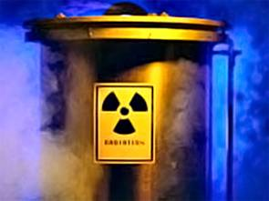
W wyniku tragicznego trzęsienia ziemi
i wystąpienia tsunami w 2011r. nastąpiła awaria elektrowni atomowej Fukushima w Japonii, w wyniku której zostały zanieczyszczone wody Pacyfiku - stwierdzono obecność radioaktywnego jodu 131.
W skażonej radioaktywnie wodzie stwierdzono promieniowanie 10 tysięcy razy przekraczające normalny poziom.
Skażona została nie tylko woda, ale też pływające w niej ryby.

Zanieczyszczenie bakteriologiczne- zanieczyszczenia tego typu powstają
na skutek pojawienia się w wodzie bakterii. Większość z nich nie jest szkodliwa dla zdrowia chyba, że mamy do czynienia z bakteriami chorobotwórczymi. Należą do nich bakterie cholery, duru brzusznego oraz czerwonki, które mogą zostać się do organizmu przez przewód pokarmowy.
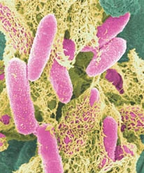 Pałeczka okrężnicy (Escherichia coli)

Zanieczyszczenie chemiczne- są to zanieczyszczenie powstające na skutek rozpuszczenia w wodzie substancji chemicznych organicznych lub nieorganicznych. Dostają się one do wód najczęściej wraz ze ściekami przemysłowymi. Wiele tych związków charakteryzuje się toksycznymi właściwościami, które są niebezpieczne dla organizmów żywych.
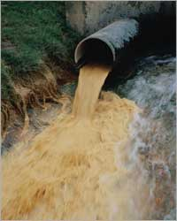

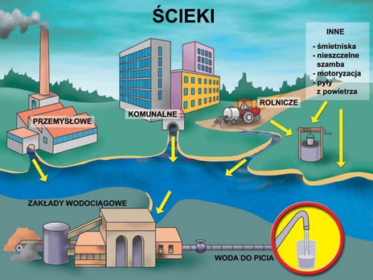
Zanieczyszczenie wód

Zanieczyszczenia fizyczne- są powodowane przez substancje stałe, znajdujące się w wodzie w postaci mniej lub bardziej rozdrobnionych zawiesin lub cząstek koloidowych. Mogą to być obumarłe cząstki organizmów zwierzęcych
lub roślinnych, rozdrobnione cząstki gleby lub substancje nierozpuszczalne pochodzące ze ścieków przemysłowych.
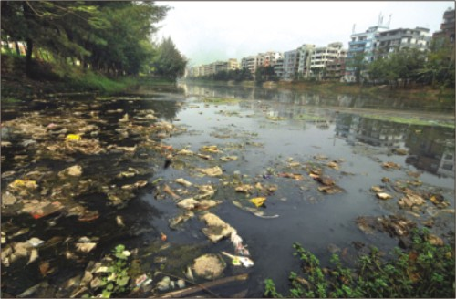
Sposoby ochrony środowiska wodnego

Istnieje wiele sposobów ochrony wody przed skażeniami fizycznymi
oraz chemicznymi.
1.W celu ograniczenia zanieczyszczeń chemicznych współczesne metody idą
w kierunku:
- zwiększenia retencji wód poprzez zalesienia czy zadrzewienia zlewni,
- wykonywania kanalizacji opaskowej wokół jeziora,
- nie przekraczania pojemności turystycznej cieku,
- monitoring wód szczególnie badania zawartości tlenu aby nie dopuścić
do deficytu lub wyczerpania jego zasobów,

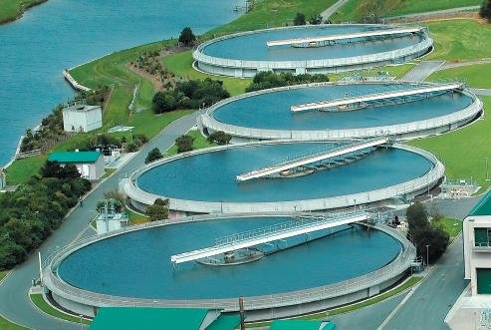
Oczyszczalnia ścieków

2.By chronić środowisko wodne przed zanieczyszczeniami fizycznymi należy:
- nie wyrzucać śmieci do zbiorników wodnych,
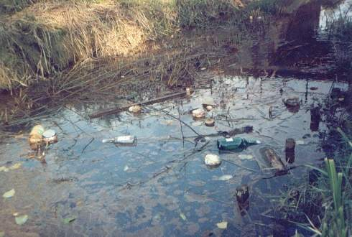
- oczyszczać zbiorniki wodne z odpadków fizycznych,

Zanieczyszczenie powietrza

Zwiększające się zanieczyszczenie powietrza przez gazy, pary, aerozole i pyły wpływa ujemnie na samopoczucie ludzi i powoduje stany chorobowe. Stopień szkodliwości, z jaką substancja zanieczyszcza i atakuje ludzki organizm zależy od stężenia jego w powietrzu. Również powietrze znajdujące się w różnych pomieszczeniach, a zwłaszcza produkcyjnych jest często zanieczyszczone różnymi gazami i pyłami. Gazy mogą mieć charakter duszący (tlenek węgla), drażniący błony śluzowe dróg oddechowych (amoniak, chlor), upadający (alkohol, eter, benzyna) lub też trujący.
Głównymi źródłami zanieczyszczeń są:
- uprzemysłowienie i wzrost liczby ludności, przemysł energetyczny
i motoryzacja.
- rosnące zapotrzebowanie na energię uczyniło ze spalania główne źródło zanieczyszczeń atmosferycznych pochodzenia antropogenicznego. Najważniejsze z nich to dwutlenek siarki (SO₂), tlenki azotu (NO_{x}), tlenek węgla (CO), ozon (O₃) troposferyczny, ołów (Pb) i pyły. Źródłami zanieczyszczeń powietrza są m.in.: chemiczna konwersja paliw, wydobycie
i transport surowców, przemysł chemiczny, rafineryjny i metalurgiczny, cementownie, składowiska surowców i odpadów, motoryzacja.
- naturalne źródła zanieczyszczeń powietrza to: wybuchy wulkanów, erozja wietrzna skał, pyl kosmiczny, niektóre procesy biologiczne, pożary lasów
i stepów.

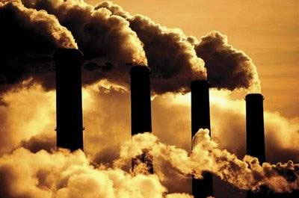

Oczyszczanie powietrza

Istnieje wiele urządzeń służących do oczyszczania powietrza z zanieczyszczeń lecz są one opłacalne tylko w dużych kotłowniach.

Żeby oczyścić powietrze należy dokonać:
- zmian technologicznych,
- zamontować skuteczne urządzenia oczyszczające dla źródeł emisji (cyklony, filtry workowe, elektrofiltry, skrubery, odpylacze),
- ustalić prawidłowe kryteria oceny zanieczyszczeń.
Jednym z działań podejmowanych przez człowieka w kierunku ochrony
i oczyszczania powietrza atmosferycznego jest między innymi zwiększanie powierzchni obszarów leśnych czy zmniejszanie emisji szkodliwych gazów
do atmosfery.
Skutki zanieczyszczeń powietrza
- kwaśny deszcz – opad atmosferyczny o niskim pH, Przyczynia się do zwiększenia śmiertelności niemowląt i osłabienia płuc, powoduje zakwaszania rzek i jezior, niszczenie flory i fauny, degradację gleby, niszczenie zabytków i architektury.
- smog – zanieczyszczone powietrze zawierające duże stężenia pyłów
i toksycznych gazów, których źródłem jest głównie motoryzacja i przemysł.
- odory - skutek obecności w powietrzu zanieczyszczeń pobudzających receptory węchowe. Ich oddziaływanie na zdrowie ludzi ma zwykle charakter psychosomatyczny.
- dziura ozonowa – spadek zawartości ozonu na wysokości 15-20 km głównie w obszarze bieguna południowego, obserwowany od końca lat 80. Największe znaczenie mają w tym procesie freony, z których uwolniony chlor atakuje cząsteczki ozonu, prowadząc do wyzwolenia tlenu oraz tlenku chloru. Powłoka ozonowa jest naturalnym filtrem chroniącym organizmy żywe przed szkodliwym promieniowaniem ultrafioletowym.
- efekt cieplarniany – zjawisko zachodzące w atmosferze planety powodujące wzrost temperatury planety, w tym i Ziemi. Efekt wywołują gazy atmosferyczne, zwane gazami cieplarnianymi, ograniczające promieniowanie cieplne powierzchni Ziemi i dolnych warstw atmosfery
do przestrzeni kosmicznej.

Święta Ekologiczne

Najbliższym świętem ekologicznym jest Światowy Dzień Obszarów Wodno-Błotnych obchodzony 2 lutego.

Wraz z postępującą urbanizacją, kurczy się przestrzeń dla przyrody. Dlatego też coraz częściej podejmowane są, na skalę międzynarodową, działania zmierzające do ratowania ważnych dla wszystkich ludzi pewnych obszarów przyrody. Takimi obszarami są mokradła, które utrzymują właściwy obieg wody w przyrodzie. Magazynują węgiel w pokładach torfu co ma ogromne znaczenie w regulowaniu klimatu. Przyczyniają się do oczyszczania wody. Zapobiegają powodziom i pożarom. Są miejscem życia rzadkich gatunków flory i fauny. Należą do jednych z najbardziej produktywnych ekosystemów na świecie.
I choć to one mogą przyczynić się do rozwiązania kryzysu w dostępie wody słodkiej na świecie, to dla swojego przeżycia też potrzebują wody.

Krzyżówka
(powtórka z poprzedniego numeru)
1.
2.
3.
4.
5.
6.
7.

1. Rodzaj gazu.
2. Energia cieplna pochodząca od gwiazdy oświetlającej Ziemię
3. Spalanie surowców energetycznych i tym samym powstawanie dwutlenku węgla powoduje tzw. ….. cieplarniany.
4. Skała osadowa powstała w wyniku zachodzących w szczególnych warunkach przemian obumarłych szczątków roślinnych.
5. Dział nauki i techniki, a także gałąź przemysłu, które zajmują się przetwarzaniem dostępnych form energii na postać łatwą do wykorzystania przy zasilaniu wszelkich procesów przemysłowych
6.Urządzenie wykorzystujące wiatr do przetworzenia go na energie elektryczną, stoi na „farmach”
7. Pierwiastek chemiczny, taką samą nazwę ma siódma w kolejności od słońca planeta Układu Słonecznego

[Wpisz cytat z dokumentu albo podsumowanie interesującej kwestii. Pole tekstowe

Styczeń/Luty 2012

Kupon szczęścia
EKOLOGIA

